ТРИ ВОЙНЫ В ОДНОЙ ЖИЗНИ.
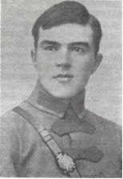
Следователь-фронтовик Александр Михайлович Веледеев родился в завершающем позапрошлый век году, в далёком 1900-м, в столице царской России - в Санкт-Петербурге. Там же прошло его детство и учёба – сначала в 4-х подготовительных классах, а после успешной сдачи вступительных экзаменов – восемь лет в гимназии, где старательно изучал словесность, математику, историю, риторику, латинский язык и другие науки. Гимназию Александр успешно окончил в послереволюционном 1918 году, уже активно поддерживая коммунистические идеи создателя первого в мире социалистического государства В.И.Ленина. Тогда же, в октябре 1918 года Александр Михайлович вступил в ряды ВКП(б). Революционные бури Петрограда - так теперь называлась столица рабоче-крестьянского государства, и природная привлекательность Карелии были причиной отъезда молодого большевика из родительского дома навсегда. С августа 1918 г. Александр служил секретарем земельного отдела Рыпушкальского волостного исполнительного комитета в Олонецком уезде. Это была, конечно, глубокая провинция, но совсем не начального уровня. В составе Рыпушкальской волости только деревень насчитывалось больше 120-ти. В ту пору ещё не была создана Карельская Республика и даже её предшественницу - Карельскую трудовую коммуну провозгласили лишь почти через два года – 8 июня 1920г.
Рыпушкальская волость вошла в состав Карельской трудовой коммуны, которая в свою очередь была преобразована в Автономную Карельскую Советскую Социалистическую Республику 25 июля 1923 года. К тому времени Александр Михайлович два учебных года отработал учителем в школе села Видлицы; получил крепкую боевую закалку в составе партизанского отряда и в регулярной Красной Армии в гражданской войне на Карельском фронте с войсками Антанты, белой гвардии и Финляндии. Успешного красноармейца-большевика командование фронта отметило почётным памятным знаком "Честному воину Карельского фронта».
Боевую молодость опытного бойца не миновали годы жестокой борьбы с врагами Революции на Туркестанском фронте – с отрядами басмачей, с армиями Колчака, Деникина, белоказачьих генералов.
1925-й год стал памятным в жизни Александра Михайловича. Демобилизовавшись из Красной Армии, отважный боец возвратился в мирную Карелию и поступил на службу судебным следователем наркомата юстиции Карельской АССР в Петрозаводске. В то время действовал второй советский УПК РСФСР 1923 года и, согласно этому закону, при народных судах работали участковые народные следователи. Верховный Суд РСФСР, как и Прокуратура РСФСР, входили в состав Народного комиссариата юстиции РСФСР. Дела, законченные с обвинительным заключением, судебный следователь направлял не в суд, а сначала прокурору для проверки, а уже тот, если соглашался с решением следователя – направлял дела в суд и поддерживал официальное обвинение. Действия следователей могли обжаловаться в суд или прокурору - существовала двойная подчинённость следователей. Но в штат прокуратур они не входили.
В 1928 году постановлением коллегии Народного комиссариата юстиции РСФСР весь аппарат судебных следователей государства перешёл в штат прокуратуры. С этого времени начался очередной этап в истории процессуального положения следователя. Он стал подчиненным прокурору не только в процессуальном, но и в организационном, служебном порядке. В прокуратуре следователем стал работать и Александр Михайлович.
В 1938 – 1939 годах следственные подразделения действовали также в органах госбезопасности и милиции, подведомственных в то время НКВД СССР. Система следователей прокуратуры не входила в систему НКВД, подчинялась Генеральному прокурору СССР и прокурорам на местах. Следователи прокуратуры не расследовали «контрреволюционные», политические преступления. Расследование таких преступлений входило в компетенцию следователей НКВД.
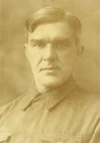
Четыре года Александр Михайлович работал следователем, первые три из них – судебным следователем, а четвёртый – следователем прокуратуры в Петрозаводске. Расследовал различные виды умышленных и совершённых по неосторожности убийств, причинение тяжких увечий, половые преступления, дела о растратах и взяточничестве, довольно распространённые тогда в системе торговли, вскрывал крупные хищения, факты очковтирательства, присвоений и подлогов на предприятиях города. Подобные преступления расследовали тогда все следователи прокуратуры в СССР.
Освоив следственную практику, А.М.Веледеев работал до 1939 года прокурором
Медвежьегорского и Олонецкого районов, а также секретарём Заонежского и Олонецкого райкомов ВКП (б).
В 1939-1941 гг. Александр Михайлович вновь служил в Красной Армии, участвовал в Сове́тско-финля́ндской Зимней войне 1939—1940 годов. Демобилизовавшись из РККА во второй раз, в мае 1941 года, опытный фронтовик вернулся в прокуратуру Карело-Финской ССР, работал прокурором по особым поручениям и контролю исполнения. Мирная жизнь была короткой.
С началом третьей в его судьбе войны – Великой Отечественной, Александр Михайлович снова одел шинель и в первый же день ушёл воевать на Карельский фронт. В сентябре 1941 года в составе 313 стрелковой дивизии участвовал в оборонительных боях под Петрозаводском с войсками финской Карельской армии (так она у них называлась) и получил тяжелое ранение левой руки.
После выздоровления Александр Михайлович в составе 238 стрелковой дивизии принимал участие в боевых действиях на Карельском, Калининском, Брянском, 2-м Белорусском фронтах. Особо отличился в дни боёв за освобождение райцентра Карачева, самого восточного города Брянской области.
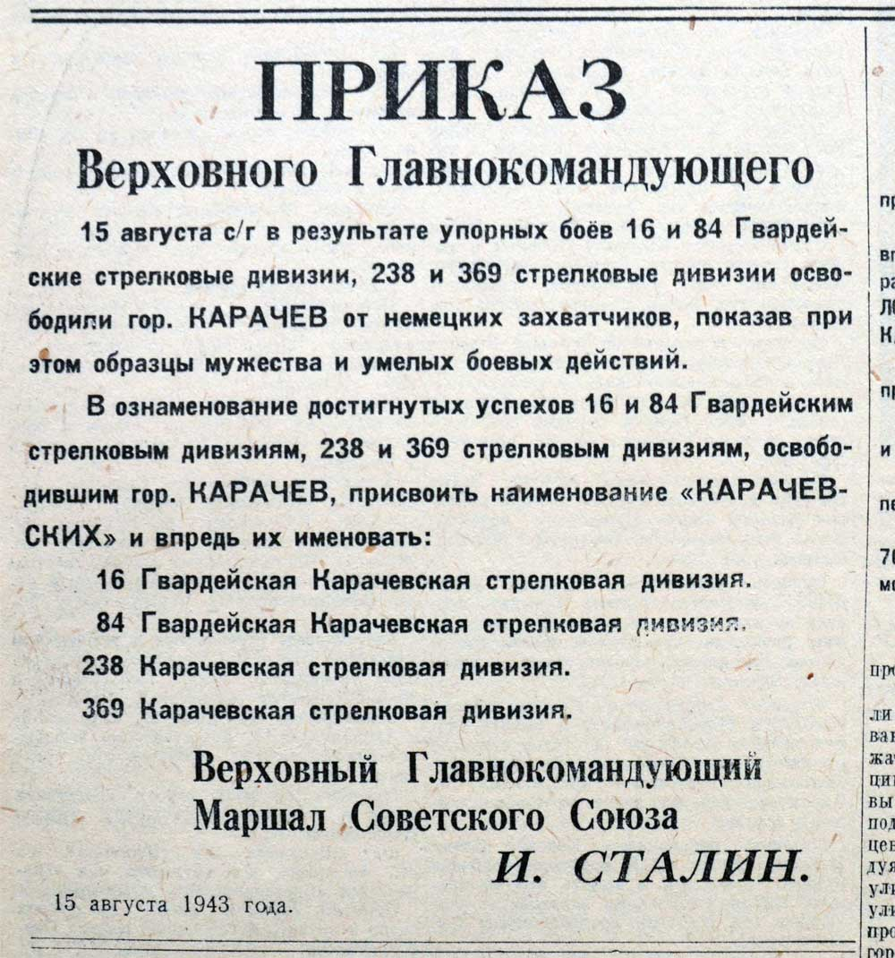
Бойцы 238 стрелковой дивизии при освобождении Карачева от немецких захватчиков показали, как отметил в специальном приказе Верховный Главнокомандующий Маршал Советского Союза И.В.Сталин, «образцы мужества и умелых боевых действий». Некоторые обстоятельства героического сражения за освобождение от фашистов города Карачева, в котором участвовал следователь из Петрозаводска, отражены в статье «Карачев», написаной непосредственно на поле боя специальным корреспондентом газеты «Известия» А.Булгаковым.
Нам повезло – мы можем прочитать её сокращённую распечатку.

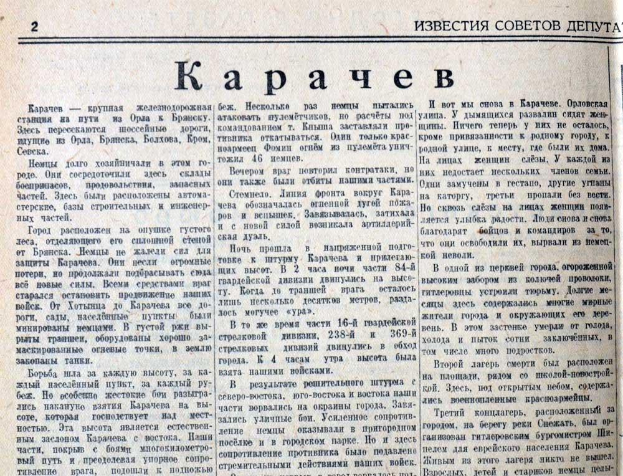
«Карачев - крупная железнодорожная станция на пути из Орла к Брянску. Здесь пересекаются шоссейные дороги, идущие из Орла, Брянска, Кром, Севска.
Немцы долго хозяйничали в этом городе. Они сосредоточили здесь склады боеприпасов, продовольствия, запасных частей. Здесь были расположены автомастерские, базы строительных и инженерных частей.
Город расположен на опушке густого леса, отделяющего его сплошной стеной от Брянска. Немцы не жалели сил для защиты Карачева. Они несли огромные потери, но продолжали подбрасывать сюда все новые силы. Всеми средствами враг старался остановить продвижение наших войск. От Хотынца до Карачева все дороги, сады, населенные пункты были минированы немцами. В густой ржи вырыты траншеи, оборудованы хорошо замаскированные огневые точки, в землю закопаны танки.
Борьба шла за каждую высоту, за каждый населенный пункт, за каждый рубеж. Но особенно жестокие бои разыгрались накануне взятия Карачева на высоте, которая господствует над местностью. Эта высота является естественным заслоном Карачева с востока. Наши части, покрыв с боями многокилометровый путь и преодолевая упорное сопротивление врага, подошли к подножью высоты. Немцы для обороны Карачева сосредоточили несколько пехотных и танковых дивизий.
В развернувшихся боях наши части нанесли немецким дивизиям сокрушительный удар, и они, неся тяжелые потери, медленно отходили на запад.
Утром 14 августа начались контратаки немцев. Но судьба Карачева была решена. Инициатива боя была в наших руках. С трех сторон вокруг Карачева сжималось железное кольцо советских войск. Противник поспешно вывозил из города все, что мог вывезти, взрывал и сжигал склады, разрушал станцию и город, минировал улицы.
С высоты на наши боевые порядки устремились немецкие танки, самоходные пушки и пехота. Наша артиллерия открыла по ним мощный огонь. Стойко держалась и наша пехота. Командир орудия Егор Миронов, хорошо замаскировав свою пушку, подпустил "фердинанда" на близкое расстояние и почти в упор подбил его. Начальник разведки дивизиона гвардии старший лейтенант Илюхин под ураганным огнем противника выдвинулся к самым траншеям немцев и указывал артиллеристам точные цели.
Исключительное мужество показал заместитель командира истребительного противотанкового дивизиона гвардии старший лейтенант Башкиров. Под его руководством орудия прямой наводкой подбили два "фердинанда" и четыре танка. Остальные танки и самоходные пушки немцев бросились наутек…
…Умело действовали бойцы пулеметного взвода гвардии старшего сержанта Кныша. Во время контратаки немцев старший сержант потерял связь с командиром роты, но продолжал стойко оборонять рубеж. Несколько раз немцы пытались атаковать пулеметчиков, но расчеты под командованием т. Кныша заставляли противника откатываться. Один только красноармеец Фомин огнем из пулемета уничтожил 46 немцев.
Вечером враг повторил контратаки, но они также были отбиты нашими частями.
Стемнело. Линия фронта вокруг Карачева обозначалась огненной дугой пожаров и вспышек. Завязывалась, затихала и с новой силой возникала артиллерийская дуэль.
Ночь прошла в напряженной подготовке к штурму Карачева и прилегающих высот. В 2 часа ночи части 84-й гвардейской дивизии двинулись на высоту. Когда до траншей врага осталось лишь несколько десятков метров, раздалось могучее "ура".
В то же время части 16-й гвардейской стрелковой дивизии, 238-й и 369-й стрелковых дивизий двинулись в обход города. К 4 часам утра высота была взята нашими войсками.
В результате решительного штурма с северо-востока, юго-востока и востока наши части ворвались на окраины города. Завязались уличные бои. Усиленное сопротивление немцы оказывали в пригородном поселке и в городском парке. Но и здесь сопротивление противника было подавлено стремительными действиями наших войск.
Одним из первых в город ворвалось подразделение, которым командует тов. Василенко. Очищая улицы от немцев, шли разведчики. Лейтенант Георгиевский, командир разведывательного взвода старший лейтенант Бабин, красноармеец Субботин и другие бойцы ворвались на Орловскую улицу. Здесь из подвалов к ним вышли первые жители Карачева. Они подсказывали, где сидят немецкие автоматчики, где расположены пулеметные гнезда врага.
В 7 часов утра Карачев был совершенно очищен от немцев, и над городом взвился красный флаг. 7/
«Образцы мужества и умелых боевых действий» проявил в боях за Карачев следователь-фронтовик Александр Михайлович Веледеев, майор, секретарь первичной партийной организации 693 артполка 238 стрелковой дивизии. Командир артполка подполковник Калинин, в наградном листе, ходатайствуя о награждении Александра Михайловича орденом Красной Звезды, отметил, что 15.08.1943 года: «…в боях с немецкими оккупантами майор Веледеев показал себя смелым, мужественным коммунистом-командиром. В боях за город Карачев 15.08.43 года, находясь в боевых порядках подразделений, во время боя помогал обнаруживать цели. На огневых взводах помогал расчётам вести огонь… В период пребывания на НП обнаружил две миномётные батареи, которые уничтожила огнём наша артиллерия». Одновременно, находясь в бою, обнаруживая огневые точки и сообщая данные о них своим артиллеристам, Александр Михайлович проводил агитационную работу - участник третьей в своей жизни войны, он эффективно поддерживал боевой дух бойцов и командиров, что специально отметил командир полка в наградном листе.
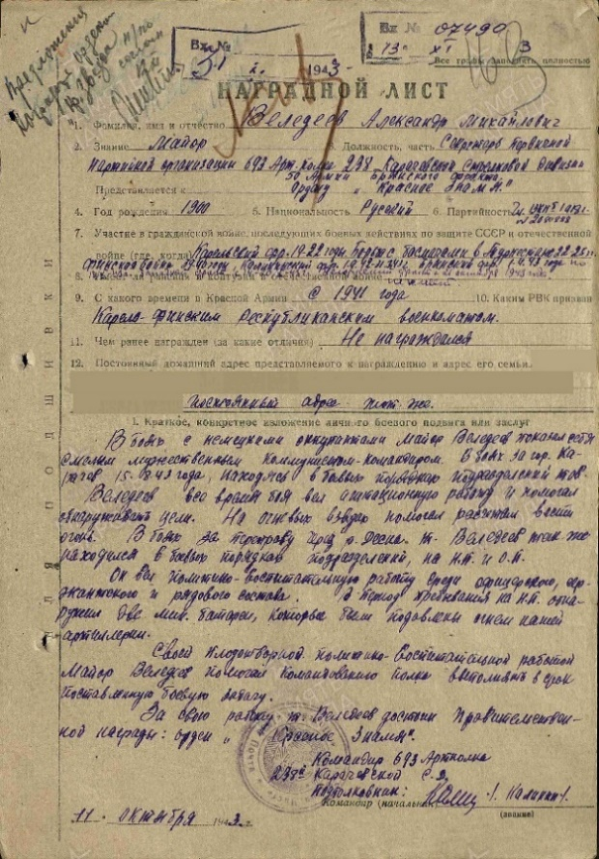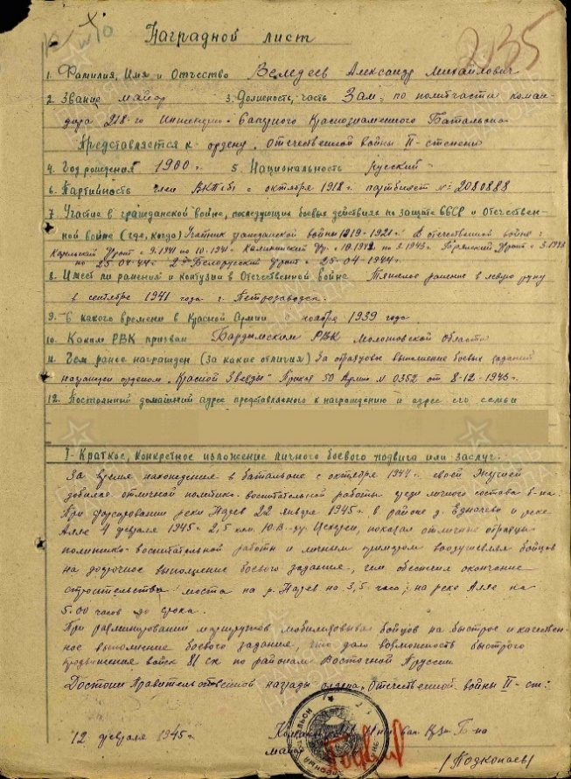
Дальнейший боевой путь карельского следователя отмечен военным командованием в очередном наградном листе при подведении итогов форсирования рек Нарев и Алле. Эти водные преграды служили последним естественным рубежом, прикрывавшим подступы к южным границам Восточной Пруссии. Поэтому гитлеровцы вложили много труда в создание системы обороны с инженерными препятствиями и заграждениями вдоль берегов Нарева и Алле – установили линии долговременных укреплений, железобетонные пулемётные огневые точки, доты с плотностью до 5 штук на километр фронта. Успешная переправа через реки способствовала бы скорому победному вступлению войск фронта в Восточную Пруссию и дальнейшему продвижению к логову фашизма.
При форсировании рек Нарев 22.01.1945 и Алле 04.02.1945, к тому времени - заместитель по политчасти командира 218-го инженерно-сапёрного Краснознамённого батальона, майор А.М.Веледеев «показал отличные образцы политико-воспитательной работы и личным примером воодушевлял бойцов на выполнение боевого задания, чем обеспечил досрочное окончание строительства мостов. При разминировании маршрутов мобилизовал бойцов на быстрое и точное выполнение боевого задания, что дало возможность быстрого продвижения войск 81-го стрелкового полка по районам Восточной Пруссии».
Военные испытания, боль и муки Великой Отечественной, как и тяготы «Зимней» и Гражданской войн, Александр Михайлович геройски выдержал до конца, не щадил своего здоровья, и жизни. Награжден орденами Красной Звезды и Отечественной войны 2 степени, медалью «За победу над Германией в Великой Отечественной войне 1941-1945 гг.».
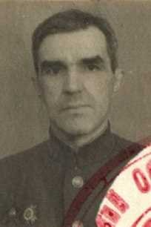
45-летний Александр Михайлович Веледеев исполнил свой воинский долг до окончательной Победы и мобилизовался из Советской Армии в 1946 году, в третий раз в своей жизни.
В мирное время отважный фронтовик женился в Брестской области на заботливой красавице Марине - фронтовичке-партизанке из отряда знаменитого Ковпака. Работал там же, в прокуратуре. Москвичам, его внукам, известно, что дед «…боролся с бандитизмом…»
Александр Михайлович Веледеев, такие как он миллионы героев-фронтовиков, участвовал в грандиозной, сокрушительной победе над нацизмом. Это великое поколение великих людей спасло весь мир, Родину и Отечество от нацистов, от фашизма.
Жизнь, перенесённые Александром Михайловичем испытания, подвиги его, нами никогда не будут забыты.
Слава следователю-герою! Вечная память.
***

